Соревнования по ориентированию

«Стартует вместе со студентами»

Группы: МЖЕ – МС и КМС, МЖА – КМС и I разряд, МЖВ – I и II р. и т.д.

15 мая.

11.00-12.00 - Регистрация и приём заявок в центре соревнований
11.00 - Старт на классической дистанции для студентов.
Старт участников групп МЖЕ, МЖА, МЖБ через 15-20 минут после окончания старта у студентов (Приблизительно в 12.30). Стартовые минуты будут размещены в интернете.

16 мая.

10.30-11.30 - Регистрация и приём заявок в центре соревнований
10.30 - Старт на средней дистанции для студентов.
Старт участников групп МЖЕ, МЖА, МЖБ через 15-20 минут после окончания старта у студентов (Приблизительно в 12.00). Стартовые минуты будут размещены в интернете.

Классическая и средняя дистанции: Карта: «Колодищи 2». Карта подготовлена в 2020 году, автор: Денисов Валерий. Карта выполнена в стандарте ISOM 2017-2. Формат карты А4. Масштаб 1:10000. Сечение рельефа – 2,5 метров.
Местность среднепересеченная, с хорошо развитой сетью дорог и просек. Лес преимущественно хвойных пород, в основном средней проходимости без чётких контуров, с пологими формами рельефа. Перепад высот на склоне до 25 метров. Большое количество микрообъектов (камни обозначены от 30 см., воронки от 1 м., корчи от 1,5 м.). Местность представляет собой лесной заказник «Глебковка».

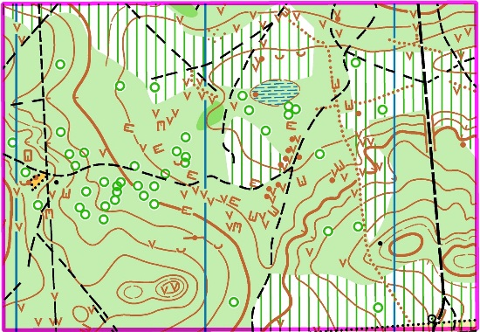
Опасные места. Опасные места отсутствуют. Район соревнований ограничен с юга поселком Колодищи-2, с востока лесным массивом, с юго-востока кладбищем, с запада и севера автодорогой Колодищи - Глебковка.
В случае потери ориентировки в первый день выходит на запад к автодороге Колодищи - Глебковка или на юг до посёлка Колодищи-2. Во второй день выходит на север к автодороге Колодищи – Глебковка.
Карты отпечатаны с дистанциями и легендами и герметизированы. Легенды контрольных пунктов будут выдаваться и в стартовом коридоре.
Рекомендуется закрытая форма одежды.
Примечания: 1) Разминка в первый день проводиться по тропинке от центра соревнований на запад, а во второй день на открытой местности около центра соревнований

Предварительные параметры дистанций.
 | 1 день  Классическая дистанция |  | 2 день  Средняя дистанция
Группа | Кол-во км | Кол-во КП | Кол-во км | Кол-во КП
МЕ | 10,5 | 18 | 6,5 | 16
МА | 8,1 | 16 | 5,2 | 18
МВ | 5,5 | 12 | 4,2 | 15
ЖЕ | 8,1 | 16 | 5,2 | 18
ЖА | 5,5 | 12 | 4,2 | 15
ЖВ | 4,5 | 10 | 3,8 | 11

Отметка. На соревнованиях будет применяться электронная отметка SPORTident. Участники могут использовать свои чипы. В случае утери арендованного чипа, участник или представитель возмещает его стоимость.

Взнос за участие в соревнованиях при заявке до 12 мая.
Группа | Со своим чипом |  |  | С чипом организаторов
 | 2 дня | 1 день |  | 2 дня |  |  | 1 день
МЖ Е | 16 руб. | 9 руб. |  | 20 руб. |  |  | 11 руб.
МЖ А и В | 14 руб. | 8 руб. |  | 18 руб. |  |  | 10 руб.
МЖ В  (2003 г. р. и мл.) | 12 руб. | 7 руб. |  | 16 руб. |  |  | 9 руб.

Внесение любых изменений в заявку после 12 мая только с дополнительной оплатой 2 рубля.
Штраф за не приехавшего участника 50% от взноса в соответствии с предварительной заявкой.

Заявки технические (образец прилагается) принимаются до 23.59 12 мая 2021 г. Прием заявок по электронной почте: orient.universiada@gmail.com, либо по телефону 8029 113-97-76 (А1), (Стасевич Анна Николаевна).
Именная заявка, оформленная согласно правилам соревнований подается секретарю 15 мая до 12.00 и 16 мая до 11.30.

ТЕХНИЧЕСКАЯ ЗАЯВКА
на участие в соревнованиях «Стартуем вместе со студентами»
команды …………………..

№  п/п | Фамилия и Имя (полностью) | Группа | Год  рожд. | Разряд | № чипа (если имеется) | Примечание
1
2
3
4
5
6
7
8

Схема проезда

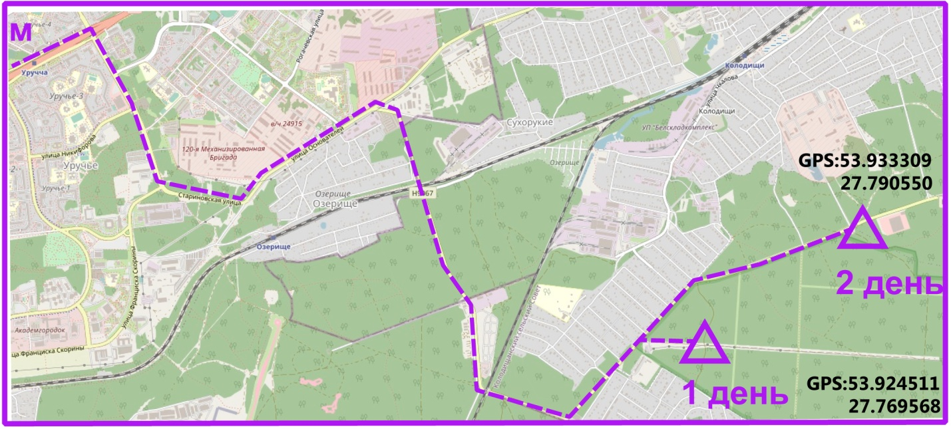

Проезд от станции метро «Уручье» автобусом № 31 до остановки «Туровского» в первый день и до остановки «Поворот на Колодищи» во второй день. Далее пешком до центра соревнований.

